 | ΣΥΛΛΟΓΟΣ  ΥΠΑΛΛΗΛΩΝ  ΠΕΡΙΦΕΡΕΙΑΣ  ΑΤΤΙΚΗΣ | Λ. Συγγρού 80-88, ΤΚ:11741 Αθήνα  e-mail: syllogos.patt@gmail.com  https:// syllogospatt.wordpress.com  τηλ. προέδρου: 6932442294  τηλ. γραμματέα: 6972820724

Αθήνα 25 - 10 -2019
Αρ. Πρωτ.: 270

Προς
Περιφερειάρχη Αττικής
κ. Γιώργο Πατούλη

Δ/ΝΣΗ ΜΕΤΑΦΟΡΩΝ & ΕΠΙΚΟΙΝΩΝΙΩΝ ΝΟΤΙΟΥ ΤΟΜΕΑ

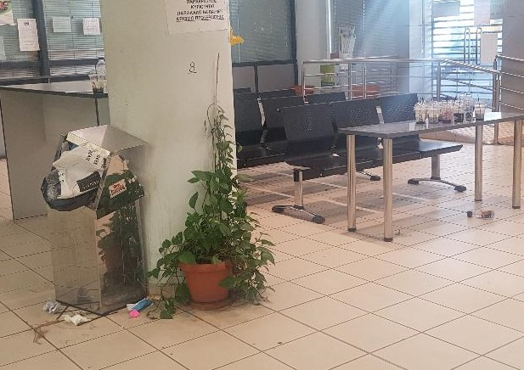

ΟΤΑΝ Η ΚΑΘΑΡΙΟΤΗΤΑ ΔΕΝ ΘΕΩΡΕΙΤΑΙ ΜΟΝΙΜΗ ΑΝΑΓΚΗ…
Η ΚΑΤΑΣΤΑΣΗ ΓΙΝΕΤΑΙ ΑΠΑΡΑΔΕΚΤΗ

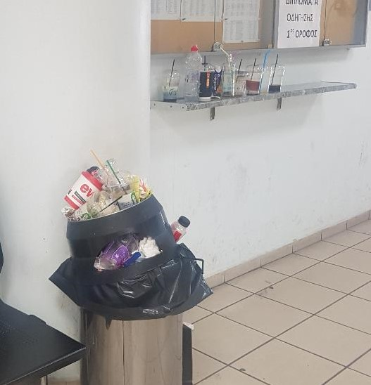

Παρότι οι Δ/νσεις Μεταφορών και Επικοινωνιών είναι υπηρεσίες με εκατοντάδες πολίτες να συναλλάσσονται καθημερινά, η καθαριότητα παραμένει ζητούμενο.
Κάθε τρεις και λίγο, που οι συμβάσεις των συναδέλφων ΙΔΟΧ ή των συνεργείων καθαρισμού, λήγουν τα προβλήματα επαναλαμβάνονται.
Εδώ και χρόνια όλες οι Περιφερειακές Αρχές αντιμετωπίζουν το ζήτημα της καθαριότητας των χώρων εργασίας ως «πρόσκαιρη» κι όχι ως μόνιμη ανάγκη, αποδέχονται την «απαγόρευση» των προσλήψεων και τη μείωση του «μισθολογικού» κόστους, με αποτέλεσμα η κατάσταση να γίνεται απαράδεκτη.
Για άλλη μια φορά ρωτάμε: Οι παραπάνω εικόνες δείχνουν συνθήκες, που μπορούν να εργάζονται εργαζόμενοι, να εξυπηρετούνται πολίτες; Κι ας μην δείξουμε τους χώρους υγιεινής…
Οι συνάδελφοι δεν ανέχονται άλλο αυτή την κατάσταση.
Ζητάμε άμεσα να δοθεί μόνιμη λύση στο πρόβλημα της καθαριότητας των υπηρεσιών σε όλα τα κτήρια, που υπάρχουν σχετικά προβλήματα, με μόνιμο προσωπικό, γιατί μόνο έτσι μπορεί να δοθεί μόνιμη λύση.
Για το Δ.Σ.

